

**FACULTAD DE CIENCIAS E INGENIERÍA**

**CARRERA DE INGENIERÍA DE SOFTWARE**

**TEMA:**

DETECCIÓN DE HERNIA

**AUTORES:**ADAN ALI ESCANDÓN ROCA

**ASIGNATURA:**MODELO MATEMÁTICOS Y SIMULACIÓN

**DOCENTE:**ISIDRO FABRICIO MORALES TORRES

**FECHA DE ENTREGA:**20/05/2025

**PERIODO:**ABRIL 2025 JULIO 2025

**MILAGRO-ECUADOR**

Contenido

Requerimientos del Sistema 4

Requerimientos de Hardware 4

Requerimientos de Software 4

Dependencias del Proyecto 4

Descripción General del Sistema 5

Lenguaje y Herramientas 5

Estructura General del Proyecto 5

Interfaz Gráfica 6

Módulos del Sistema 6

Módulo de Matrices 6

Módulo de Polinomios 6

Módulo de Vectores 7

Módulo de Gráficas 7

Módulo de Cálculo 7

Módulo de Métodos Numéricos 8

Módulo de Álgebra Lineal 8

Diseño de la Interfaz 8

Menú Principal 8

Estilo Visual Global 9

Adaptación a Temas 9

Accesibilidad y Organización 9

Pruebas del Sistema 10

Prueba – Suma de Matrices 10

Prueba – Derivación de Polinomio 11

Prueba – Producto Punto de Vectores 11

Prueba – Gráfica 2D 12

**INTRODUCCIÓN**

El desarrollo de herramientas científicas digitales ha cobrado gran relevancia en los entornos académicos y profesionales, debido a la necesidad de automatizar y simplificar procesos matemáticos complejos. En este contexto, se presenta la Calculadora Científica Integral, un sistema de escritorio desarrollado en Python utilizando el framework PyQt5, que integra múltiples módulos para realizar operaciones con matrices, polinomios, vectores, gráficas, cálculo simbólico y ecuaciones diferenciales.

Este proyecto tiene como finalidad proporcionar a los usuarios una aplicación funcional, visualmente intuitiva y de fácil uso, que sirva como apoyo en actividades de aprendizaje, enseñanza e investigación matemática. La calculadora se estructura en módulos independientes, cada uno especializado en un tipo de operación, permitiendo al usuario navegar entre ellos mediante una interfaz gráfica amigable.

A lo largo de este informe técnico se documenta la estructura del sistema, sus componentes funcionales, requerimientos técnicos, metodología de implementación, casos de uso y pruebas realizadas.

**OBJETIVO GENERAL**

* Desarrollar una calculadora científica de escritorio, construida en Python con PyQt5, que integre múltiples módulos funcionales para la resolución de operaciones matemáticas avanzadas, proporcionando una interfaz visual intuitiva y un sistema eficiente, útil para estudiantes y profesionales del área técnica y científica.

**OBJETIVOS ESPECÍFICOS**

* Diseñar una interfaz gráfica modular que permita una navegación sencilla entre operaciones como matrices, polinomios, vectores, gráficas y cálculo simbólico.
* Implementar métodos numéricos para la resolución de ecuaciones diferenciales ordinarias (EDOs) y mostrar los resultados de forma tabular y gráfica.
* Desarrollar validaciones automáticas para evitar errores comunes en el ingreso de datos.
* Incluir funciones de graficación en 2D y 3D para representar visualmente expresiones matemáticas y vectores propios.
* Incorporar un sistema de instalación funcional mediante archivo ejecutable (.exe) y documentación de usuario para facilitar el uso del software.
* Garantizar una experiencia visual coherente en todos los módulos mediante el uso de estilos personalizados y diseño uniforme.

# Requerimientos del Sistema

Para garantizar el correcto funcionamiento de la Calculadora Científica Integral, se requiere cumplir con los siguientes requisitos técnicos:

## Requerimientos de Hardware

* **Procesador:** Intel Core i3 o superior
* **Memoria RAM:** 2 GB mínimo (4 GB recomendados)
* **Almacenamiento disponible:** 200 MB libres
* **Resolución de pantalla mínima:** 1366 x 768

## Requerimientos de Software

* **Sistema Operativo:** Windows 10 o superior
* **Python:** Versión 3.10 o superior
* **Ejecutable (.exe):** Alternativamente, el sistema puede ser ejecutado directamente sin instalar Python, si se dispone del archivo Calculadora.exe.

## Dependencias del Proyecto

El sistema utiliza las siguientes bibliotecas de Python:

* **PyQt5:** Para la construcción de la interfaz gráfica de usuario.
* **NumPy:** Para operaciones numéricas con matrices y vectores.
* **SymPy:** Para manipulación simbólica de polinomios y derivadas/integrales.
* **Matplotlib:** Para generar gráficas en 2D y 3D.
* **sys / os / math:** Librerías estándar para utilidades internas.

Estas dependencias se instalan automáticamente ejecutando:

|  |
| --- |
| pip install -r requirements.txt |

# Descripción General del Sistema

La Calculadora Científica Integral es una aplicación de escritorio desarrollada en Python, utilizando el framework PyQt5 para construir una interfaz gráfica amigable y moderna. El sistema está diseñado con una arquitectura modular, permitiendo a los usuarios acceder a diferentes tipos de operaciones matemáticas agrupadas en secciones independientes.

Cada módulo ha sido implementado como una vista con funcionalidades específicas, facilitando el mantenimiento del código y la ampliación futura del sistema.

## Lenguaje y Herramientas

* **Lenguaje de programación:** Python 3.10+
* **Framework de interfaz gráfica:** PyQt5
* **Bibliotecas complementarias:** NumPy, SymPy, Matplotlib
* **Entorno de desarrollo:** Visual Studio Code
* **Empaquetado (opcional):** PyInstaller para generar el archivo ejecutable (.exe)

## Estructura General del Proyecto

El proyecto está compuesto principalmente por un solo archivo ejecutable llamado **main.py**, el cual contiene todo el código fuente organizado internamente en clases por módulos funcionales. La interfaz, la lógica matemática y el control de vistas se manejan desde este mismo archivo.

Además, se incluye una carpeta **imagenes/**, donde se almacenan los íconos y recursos gráficos utilizados en la interfaz de usuario.

**Estructura real del proyecto:**

## Interfaz Gráfica

La interfaz del sistema está compuesta por:

* Un menú principal con botones visuales que dirigen a cada módulo.
* Ventanas específicas por cada operación, con inputs, botones y visualización de resultados.
* Gráficas integradas directamente en la interfaz.
* Aplicación de temas visuales personalizados, que garantizan coherencia estética en todos los módulos.

# Módulos del Sistema

La Calculadora Científica Integral está organizada en distintos módulos funcionales, accesibles desde el menú principal de la aplicación. Cada módulo está implementado como una clase dentro del archivo main.py, y presenta una interfaz independiente, adaptada a su tipo de operación. A continuación, se describen cada uno de los módulos:

## Módulo de Matrices

Permite realizar las siguientes operaciones:

* Suma de dos o más matrices del mismo tamaño.
* Resta entre dos matrices de igual dimensión.
* Multiplicación de matrices compatibles.
* Cálculo del determinante de matrices cuadradas.
* Obtención de la inversa de una matriz (si es invertible).
* Resolución de sistemas lineales de ecuaciones mediante matrices aumentadas.

Cada operación incluye validación automática de dimensiones y campos vacíos.

## Módulo de Polinomios

Incluye herramientas para manipulación simbólica de expresiones algebraicas:

* Suma y multiplicación de dos o más polinomios.
* Derivación respecto a cualquier variable.
* Integración indefinida.
* Evaluación de polinomios con un valor específico.

Este módulo usa la biblioteca SymPy para el procesamiento simbólico.

## Módulo de Vectores

Facilita operaciones básicas entre vectores:

* Suma y resta de vectores de igual dimensión.
* Cálculo de magnitud (módulo) de un vector.
* Producto punto (escalar).
* Producto cruzado (disponible solo para vectores 3D).

Incluye validaciones para longitudes incompatibles y entradas no numéricas.

## Módulo de Gráficas

Permite representar funciones matemáticas:

* **Gráficas en 2D:** funciones de una variable (x), con control de rango.
* **Gráficas en 3D**: funciones de dos variables (x y y), con control de rango en ambos ejes.

Las gráficas se generan con Matplotlib y se integran en la interfaz.

## Módulo de Cálculo

Integra en una sola vista tres funcionalidades:

* Derivación simbólica.
* Integración indefinida.
* Integración definida (cálculo numérico de un área bajo la curva).

El usuario selecciona la operación deseada mediante un menú desplegable.

## Módulo de Métodos Numéricos

Resuelve ecuaciones diferenciales ordinarias de la forma usando métodos numéricos:

* Euler
* Heun (Euler mejorado)
* Runge-Kutta de 4to orden (RK4)
* Taylor de orden 2

Los resultados se muestran en tabla y en una gráfica de la solución aproximada.

## Módulo de Álgebra Lineal

Calcula:

* Valores propios (autovalores)
* Vectores propios (autovectores)

Además, permite graficar los vectores propios:

* En 2D si la matriz es 2x2.
* En 3D si la matriz es 3x3.

Este módulo usa funciones de **SymPy** y **Matplotlib**.

# Diseño de la Interfaz

La interfaz gráfica de la Calculadora Científica Integral fue diseñada con **PyQt5**, priorizando la usabilidad, claridad visual y coherencia estética entre módulos. Se implementó un sistema de navegación mediante botones grandes e íconos representativos, para facilitar el uso tanto por usuarios expertos como por principiantes.

## Menú Principal

Al iniciar la aplicación, el usuario visualiza un **menú principal** que presenta los distintos módulos del sistema, organizados como botones con íconos personalizados. Cada botón redirige a una sección independiente.

* Botones distribuidos en forma de cuadrícula.
* Cada botón cambia de color al pasar el cursor o hacer clic.
* Se incluye un botón de “Acerca de” para mostrar créditos y propósito del sistema.

## Estilo Visual Global

Para asegurar una experiencia homogénea, todos los módulos comparten las siguientes características visuales:

* **Colores suaves de fondo** para no fatigar la vista.
* **Botones estilizados** con bordes redondeados y sombreado.
* **Etiquetas claras y resaltadas** para campos importantes.
* **Contenedores (GroupBox)** que agrupan lógicamente entradas y resultados.
* **Mensajes de error amigables** si el usuario comete un error al ingresar datos.

## Adaptación a Temas

El sistema soporta la aplicación de **temas personalizados**, lo que permite cambiar el color de fondo, color de texto e incluso el aspecto de los campos de entrada, sin afectar la funcionalidad.

Cada módulo adapta dinámicamente sus colores si se cambia el tema, garantizando **consistencia visual en tiempo real**.

## Accesibilidad y Organización

* **Scroll automático** en los resultados para matrices o gráficas grandes.
* **Centrado del contenido** para mantener el enfoque del usuario.
* **Separación clara** entre campos de entrada, botones de acción y zonas de resultado.

# Pruebas del Sistema

Para validar el correcto funcionamiento de la Calculadora Científica Integral, se realizaron pruebas funcionales sobre cada uno de los módulos implementados. Estas pruebas incluyeron la verificación de resultados matemáticos, validaciones de entrada y respuesta de la interfaz. A continuación, se presentan ejemplos representativos de cada módulo, junto con sus resultados esperados:

## Prueba – Suma de Matrices

**Entrada:**

* Matriz A =
* Matriz B =

**Resultado esperado =**

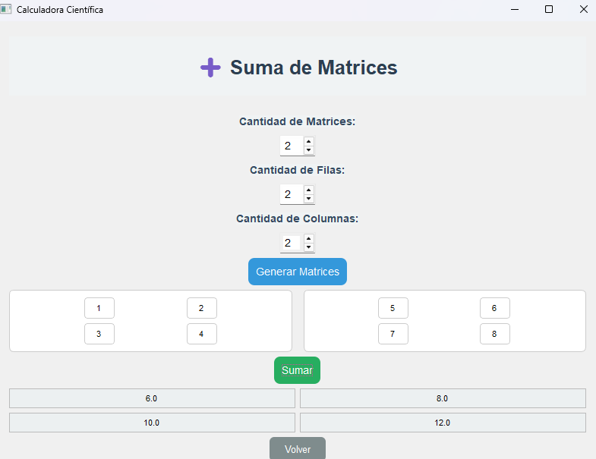

## Prueba – Derivación de Polinomio

**Entrada:**

* Polinomio: 3x^3 + 2x^2 - x + 1
* Variable: x

**Resultado esperado:** 9x^2 + 4x - 1

## Prueba – Producto Punto de Vectores

**Entrada:**

* Vector A: [1, 2, 3]
* Vector B: [4, 5, 6]

**Resultado esperado:** 1*4 + 2*5 + 3*6 = 32

## Prueba – Gráfica 2D

**Entrada:**

* Función: x^2 - 4
* Rango: x ∈ [-5, 5]

**Resultado esperado:** Gráfica de parábola invertida con vértice en (0, -4)

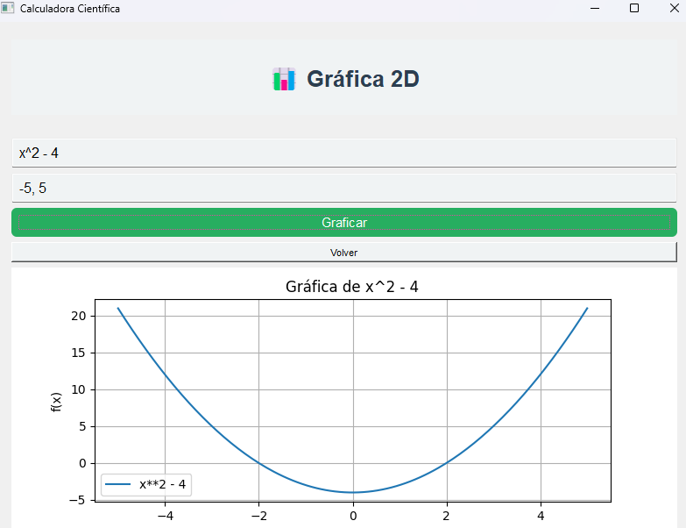

**Prueba – Ecuación Diferencial con Método de Euler**

* **Entrada:**
  + dy/dx = x*y + 1
  + x₀ = 1, y₀ = 1, x final = 2, h = 0.5
* 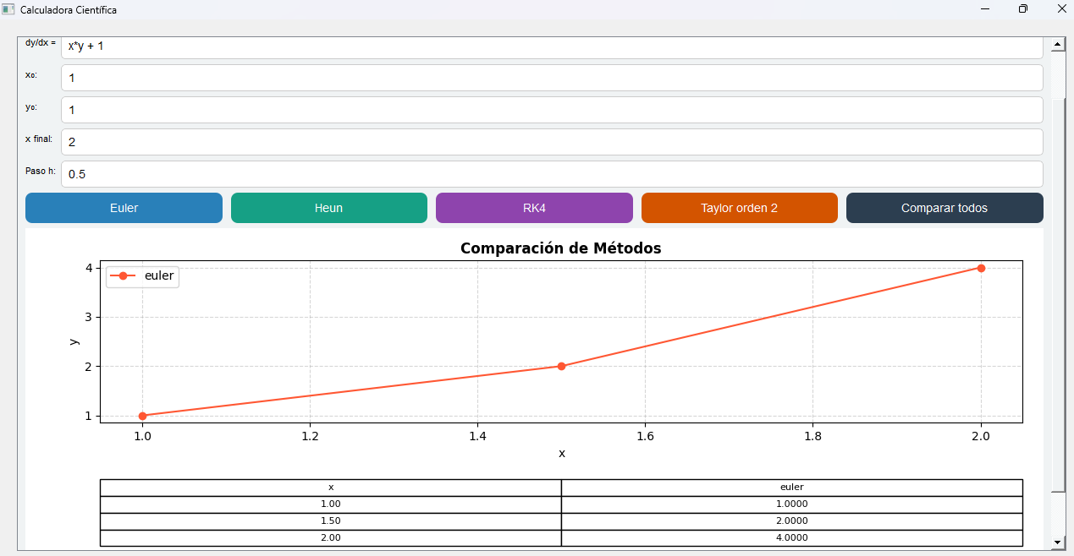**Resultado esperado:** Tabla con aproximaciones numéricas de y en cada paso

**Prueba – Valores y Vectores Propios**

* **Entrada:**
  + Matriz: [[2, 0], [0, 3]]
* **Resultado esperado:**
  + Valores propios: 2, 3
  + Vectores propios: [1, 0], [0, 1]

**8.7 Validaciones Probadas**

* Campos vacíos: el sistema muestra mensajes de advertencia.
* Dimensiones incompatibles: operaciones son bloqueadas y se notifica al usuario.
* Interfaz de usuario gráfica, Texto

  El contenido generado por IA puede ser incorrecto.Ingresos no numéricos: se resaltan los campos incorrectos.

# Conclusión

La **Calculadora Científica Integral** representa una solución efectiva, funcional y adaptable para la ejecución de operaciones matemáticas avanzadas en un entorno gráfico amigable. Su desarrollo bajo el lenguaje Python y el framework PyQt5 ha permitido integrar múltiples herramientas en una sola aplicación, sin comprometer el rendimiento ni la facilidad de uso.

Durante el proceso de desarrollo se logró cumplir con los objetivos planteados, incorporando funcionalidades para operar con matrices, polinomios, vectores, funciones simbólicas, ecuaciones diferenciales y gráficos en dos y tres dimensiones. Además, se garantizó una interfaz coherente en todos los módulos, validaciones precisas y mensajes claros que orientan al usuario en cada acción.

Este sistema no solo resuelve operaciones, sino que también **facilita la comprensión visual y simbólica de conceptos matemáticos**, haciéndolo ideal para entornos educativos, académicos o de investigación.

Se considera que el sistema está preparado para ser utilizado por usuarios finales gracias a su archivo ejecutable, documentación clara y estabilidad comprobada en pruebas funcionales.

# Recomendaciones Finales

* **Verificar los datos antes de ejecutar cualquier operación.** Ingresar correctamente los valores evita errores y asegura resultados precisos.
* **Comprobar la compatibilidad entre dimensiones**, especialmente en operaciones con matrices y vectores.
* **Limpiar los campos antes de una nueva operación** para evitar confusiones con resultados anteriores.
* **Aprovechar la opción de cambio de tema visual**, especialmente en sesiones prolongadas, para reducir la fatiga visual.
* **Usar el módulo de gráficas** para interpretar funciones complejas de forma visual y reforzar el análisis matemático.
* **Mantener la carpeta imagenes/ junto al ejecutable**, ya que contiene los íconos necesarios para el correcto funcionamiento de la interfaz.
* **Ejecutar el programa desde el archivo .exe**, sin modificar la estructura del proyecto, para garantizar la compatibilidad total.